Вы получили это письмо, поскольку интересовались изделиями НПФ Триада.
Если Вы не хотите получать от нас письма, сообщите по адресу info@triada-ant.ru
НПФ Триада
Авто Электроника, Июль 2017
В выпуске:
Антенны для домашних музыкальных центров: какую выбрать?
У Вас дома стоит без дела отличный, но устаревший музыкальный центр? Не слушать же, в самом деле, на нем кассеты! Верните ему жизнь! Слушайте радио без хрипов и шипения дома и на даче. ПОДРОБНЕЕ,,. | 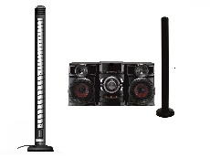

Автомобильная антенна Триада-190 для приема в автомобиле.
Если эта антенна не сумеет улучшить прием сигнала FM, то не улучшит и никакая другая. Рекомендуется к использованию с автомобильными магнитолами, особенно с многофункциональными двухдиновыми магнитолами китайского производства (GPS, DVD, сенсорный экран и т.д.), плохо принимающими радио. С хорошими магнитолами качество приема очень хорошее (и вблизи, и вдалеке от радиостанций). ПОДРОБНЕЕ,,. | 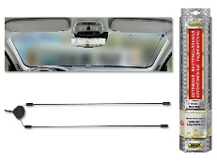

Хочешь смотреть ТВ в машине? Купи правильную антенну!

Если телеантенна принимает аналоговый сигнал ДМВ хорошо, то цифровое будет приниматься еще лучше. Цифру передают именно в ДМВ диапазоне, а антенне все равно какой сигнал усиливать. Так что же, можно устанавливать любую? Это зависит от………ПОДРОБНЕЕ,,. | 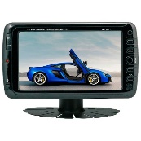
Брызговики. Умирающий товар или перспективы все же есть?

Продажи брызговиков падают год от года. Все больше автомобилей ездят без них. Правильно ли это? На наш взгляд, нет. Необходимо привлекать внимание автолюбителей на повышение безопасности вождения, если брызговики установлены. Предлагаем Вашему вниманию давнюю, но не устаревшую статью на эту тему. ПОДРОБНЕЕ,,. | 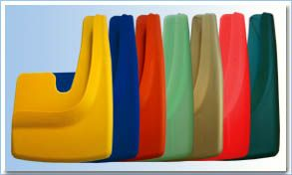

Новая антенна для 4G интернета.

Интернет – борьба за скорость! Скорость интернет-соединения – это количество информации, переданной в единицу времени, обычно – мегабит в секунду (Мб/с). Устойчивость и скорость передачи данных сильно зависит от расстояния до вышки сотового оператора, или базовой станции и от препятствий, которые приходится преодолевать радиоволнам по пути от базовой станции до модема и обратно. ……ПОДРОБНЕЕ,,. | 